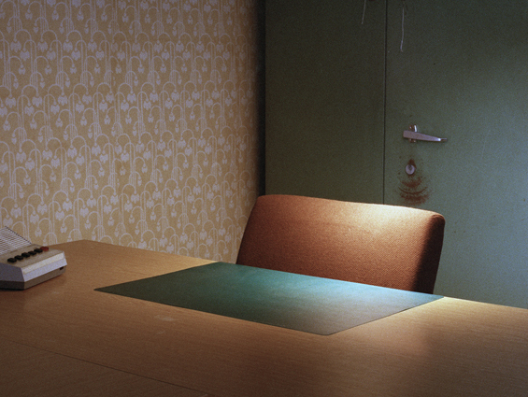
Lost in Interiors
Photographische Positionen
zur politischen Haft

Kuratiert von Norbert Wiesneth
Dieses Jahr erinnern wir uns an den Jubel des 9. November 1989. Für viele Bürger der DDR bedeutete die friedliche Revolution vor allem Reisefreiheit. Zuvor landeten Menschen, die ausreisen wollten oder gegen Unterdrückung kämpften, im zentralen Untersuchungsgefängnis Hohen-schönhausen. Dort erlebten sie Willkür und psychologische Folter. Die ausgeklügelten Mechanismen der Macht finden Ihren Ausdruck auch im Interieur, das trotz aller Banalität als präzises Instrument zur Geständnispro-duktion eingesetzt wurde.
Heute ist das Gefängnis eine Gedenkstätte am authen-tischen Ort, die eindrücklich ihre Geschichte erzählt.

Im Jahr 25 nach dem Fall der Mauer gedenkt Berlin mit zahlreichen Veranstaltungen der Revolution. Eines dieser Projekte ist die Ausstellung „Lost in Interiors“, die das PhotoWerkBerlin in Zusammenarbeit mit der Kommunalen Galerie zeigt. 6 Künstler zeigen photographische Positionen, die aktuell im Stasi-Gefängnis entstanden sind. Die vertret-enen Künstler sind aus allen Teilen Deutschlands und unter-schiedlicher Generationen. Die Aktualität des Themas spie-gelt sich auch darin, dass die meisten Werke erst in den letzten zwei Jahren entstanden sind und zum ersten Mal öffentlich gezeigt werden.

Katharina Skalweit (Berlin/Dresden) kombiniert schwindel-erregende Raumfluchten, die keinen perspektivischen Halt bieten, mit düsteren Ausblicken in einem photographischen Tableau.

Die Videoarbeit von Lisa Junghanß (Berlin) zeigt die Künstlerin selbst als Akteurin in unterschiedlichen Rollen. In den Räumen des Gefängnisses vollzieht sie Handlungen, die die Grenze zwischen Traum und Wirklichkeit überschreiten.

In den inszenierten und danach digital zusammengefügten Selbstdarstellungen erscheint Tanya Ury (Köln) gleich zweimal: Als Täterin in militärartiger Kleidung und als nacktes Opfer. Die Künstlerin schafft es, die psychologische Folter im Untersuchungsgefängnis in ausdrucksstarke Bilder zu überführen, die offen für vielschichtige Interpretationen sind.

Cameron Scott (Berlin/Los Angeles) findet in den Räumen des Gefängnisses Details und Spuren, die vordergründig rätselhaft sind. Die Rädchen und Schrauben der Geheim-dienstmaschinerie erweisen sich in seinen Photographien als unheilvolle Reste eines Unterdrückersystems.

Ruth Stoltenberg (Hamburg) kondensiert ihre intensiven Recherchen zum Stasigefängis in einem Buch. Neben Raumansichten lässt sie ehemalige Häftlinge in Interviews zu Wort kommen und kombiniert deren Geschichten mit Photographien von leeren Stühlen in den Vernehmerzimmern.

In der Werkreihe „Einrichtungsorgane“ nimmt Norbert Wiesneth (Berlin) das Interieur und die Gegenstände in den Verhörräumen als stumme aber beredte Zeitzeugen wahr. Sie erzählen von deutscher Gemütlichkeit, Gründlichkeit und Abgründigkeit.

Lost in Interiors
Photographische Positionen zur politischen Haft

Eröffnung am 04. Juli 2014, 19 Uhr
Performance mit Tanya Ury und Kasander Nilist, 20 Uhr

Kurator: Norbert Wiesneth

Künstler: Lisa Junghanß, Cameron Scott,
Katharina Skalweit, Ruth Stoltenberg,
Tanya Ury, Norbert Wiesneth

Ausstellungsdauer: 05. Juli - 12. Oktober 2014
Öffnungszeiten: Mo-Fr 10-17 Uhr, Mi 10-19 Uhr, So 11-17 Uhr

www.PhotoWerkBerlin.com/Projektraum
projektraum@photowerkberlin.com

Rahmenprogramm:

Buchprojekt-Präsentation mit Ruth Stoltenberg
17. August 2014, 12 Uhr

Werksgespräch mit den Künstlern der Ausstellung
7. September 2014, 12 Uhr

Performance: Stasi Dialoge mit Lisa Junghanß
12. Oktober 2014, 12 Uhr

Der Projektraum | PhotoWerkBerlin ist eine Zusammen-arbeit von PhotoWerkBerlin und der Kommunalen Galerie Berlin. Ab April 2014 werden wir dort Ausstellungen präsentieren, Künstlergespräche und Projekttage durch-führen und vieles mehr.
PhotoWerkBerlin ist die Plattform für photographische Entdeckungen, gegründet 2012 von Norbert Wiesneth und Sebastian Seidel, geleitet von Berliner Künstlern.
Das Ergebnis der Entwicklung ist das photographische Werk.

